Программа проведения экспедиционных исследований в районах Земли Франца-Иосифа, севера Новой Земли, Северной Земли и Северо-Карского лицензионного участка

РЕЗЮМЕ НЕТЕХНИЧЕСКОГО ХАРАКТЕРА

2022 г.
СОДЕРЖАНИЕ
1 ВВЕДЕНИЕ 4
2 КОНТАКТНАЯ ИНФОРМАЦИЯ 5
2.1 Заказчик и Подрядчики 5
2.2 Контактная информация 5
3 КРАТКИЕ СВЕДЕНИЯ О НАМЕЧАЕМОЙ ДЕЯТЕЛЬНОСТИ 6
3.1 Районы проведения работ 6
3.2 Состав и объемы работ 8
3.3 График работ 9
3.4 Персонал 9
3.5 Транспортное обеспечение 10
3.6 Краткое описание методов выполнения работ и используемого оборудования 11
3.6.1 Батиметрическая съёмка методом промера глубин многолучевым эхолотом 11
3.6.2 Гидролокация бокового обзора 12
3.6.3 Гидромагнитная съемка 12
3.6.4 Непрерывное сейсмоакустическое профилирование 13
3.6.5 Сейсмическая съемка сверхвысокого разрешения 14
3.6.6 Сейсморазведка высокого разрешения 15
3.6.7 Статическое зондирование 15
3.6.8 Геотехнический пробоотбор 15
3.6.9 Инженерно-геологическое бурение 16
3.6.10 Дополнительные исследования 17
4 КРАТКИЕ РЕЗУЛЬТАТЫ ОЦЕНКИ ВОЗДЕЙСТВИЯ НА ОКРУЖАЮЩУЮ СРЕДУ 18
4.1 Воздействие на качество атмосферного воздуха 18
4.2 Воздействие на морскую среду 19
4.3 Воздействия, связанные с обращением с отходами 20
4.4 Воздействие на геологическую среду и донные осадки 21
4.5 Воздействия физических факторов 21
4.6 Воздействие на водные биоресурсы 22
4.7 Воздействие на морских млекопитающих 22
4.8 Воздействие на птиц 23
4.9 Воздействие особо охраняемые природные территории 25
4.10 Воздействие на социально-экономические условия 26
5 ПРОИЗВОДСТВЕННЫЙ ЭКОЛОГИЧЕСКИЙ КОНТРОЛЬ И МОНИТОРИНГ 27
6 ЗАКЛЮЧЕНИЕ 28

ВВЕДЕНИЕ
Резюме нетехнического характера по результатам оценки на окружающую среды (ОВОС) по Программе проведения экспедиционных исследований в районах Земли Франца-Иосифа, Севера Новой Земли, Северной Земли и Северо-Карского лицензионного участка (далее Программа) подготовлено в соответствии с требованием приказа Минприроды России от 1 декабря 2020 года № 999 «Об утверждении требований к материалам оценки воздействия на окружающую среду» (п.7.1).
Разработка материалов ОВОС является обязательной и требуемой законодательством Российской Федерации процедурой и выполняется для всесторонней оценки и анализа ожидаемого воздействия намечаемой деятельности на окружающую среду.
ОВОС выполняется в соответствии с требованиями действующих законодательных актов и нормативно-методических документов Российской Федерации и положений международных нормативных правовых документов, ратифицированных Российской Федерацией.
Материалы ОВОС включают описание существующего состояния окружающей среды в районе планируемой деятельности, оценку воздействия на окружающую среду при реализации запланированных работ с учетом предлагаемых природоохранных мероприятий, предложения по осуществлению наблюдений за компонентами окружающей среды и соблюдением экологического законодательства при выполнении работ по Программе.
В настоящем документе представлено краткое описание планируемых работ и результаты выполненной оценки воздействия на окружающую среду при реализации Программы.

КОНТАКТНАЯ ИНФОРМАЦИЯ

Заказчик и Подрядчики
Заказчик:
ПАО «НК «Роснефть»
Адрес: 117997, г. Москва, Софийская наб., д. 26/1
Тел.: (499) 517-88-99
Директор департамента научно-технического развития и инноваций Пашали Александр Андреевич
Разработчик:
ООО «Арктический Научный Центр»
Адрес: 119333, г. Москва, Ленинский пр-т, 55/1с2
Тел.: +7(499) 517-76-06
Генеральный директор: Болдырев Михаил Львович
Подрядчики на выполнение экспедиционных исследований будут определены по результатам закупочных процедур.

Контактная информация
Контактное лицо от Заказчика: Руководитель проекта стратиграфического бурения ООО «РН-Эксплорейшн» Колюбакин Андрей Анатольевич, email: a_kolubakin@rn-exp.rosneft.ru
Контактное лицо от Разработчика: эксперт отдела инновационных проектов на шельфе Воронков Владимир Борисович, email: vbvoronkov@rn-anc.ru.

КРАТКИЕ СВЕДЕНИЯ О НАМЕЧАЕМОЙ ДЕЯТЕЛЬНОСТИ

Районы проведения работ
Экспедиционные исследования планируется выполнить на трех морских участках: в районах Земли Франца Иосифа (Баренцево море), севера Новой Земли (Карское море), Северной Земли и Северо-Карского лицензионного участка (Карское море). Схема расположения участков планируемых работ представлена на рисунке 1.
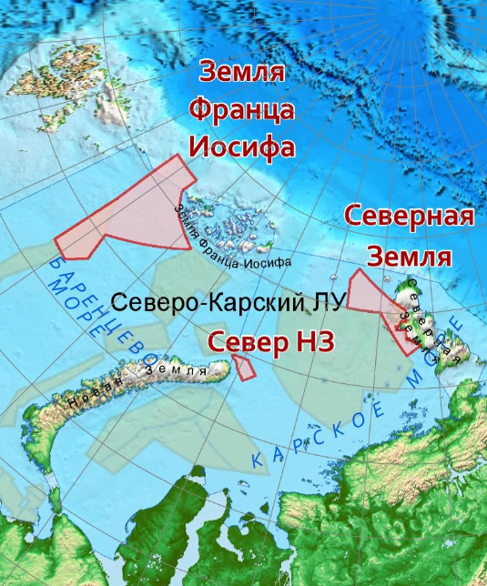
Рисунок 1. Расположение участков планируемых работ
Исследования будут проводиться только в морской акватории, выполнение работ на суше Программой не предусмотрено.
Координаты угловых точек участков исследований приведены в таблице 1.
Таблица 1. Географические координаты угловых точек участков исследований
№ точки | Координаты (WGS84)
 | Широта | Долгота
Район севера Новой Земли (Участок 1)
1 | 77° 14' 50,000" С | 68° 12' 37,000" В
2 | 77° 17' 50,000" С | 68° 45' 22,000" В
3 | 77° 19' 45,000" С | 70° 35' 0,000" В
4 | 76° 57' 0,000" С | 72° 30' 0,000" В
5 | 76° 38' 0,000" С | 71° 7' 0,000" В
Район Северной Земли и Северо-Карского ЛУ (Участок 2)
1 | 80° 0' 0.007" N | 90° 0' 17.008" E
2 | 80° 0' 10.405" N | 83° 38' 33.137" E
3 | 80° 57' 0.000" N | 83° 11' 0.000" E
4 | 81° 21' 0.000" N | 84° 38' 0.000" E
5 | 80° 27' 17.000" N | 91° 45' 22.000" E
6 | 80° 6' 27.000" N | 94° 52' 35.000" E
По границе акватории, входящей в состав ООПТ «Североземельский»
7 | 79° 42' 2.170" N | 94° 54' 13.260" E
8 | 79° 30' 0.204" N | 94° 55' 1.689" E
9 | 79° 10' 19.122" N | 94° 56' 20.915" E
10 | 78° 56' 31.595" N | 97° 26' 51.922" E
11 | 78° 36' 23.311" N | 94° 58' 23.063" E
Район Земли Франца-Иосифа (Участок 3)
1 | 81° 5' 49,592" С | 37° 7' 17,099" В
2 | 81° 5' 39,171" С | 43° 57' 12,462" В
3 | 80° 40' 20,051" С | 43° 49' 38,940" В
4 | 80° 39' 40,050" С | 43° 46' 45,912" В
5 | 80° 34' 7,500" С | 43° 44' 16,966" В
6 | 80° 28' 34,378" С | 43° 57' 13,093" В
7 | 79° 53' 11,476" С | 47° 4' 47,896" В
8 | 79° 25' 0,000" С | 52° 51' 0,000" В
9 | 79° 21' 0,000" С | 52° 41' 45,000" В
10 | 77° 38' 0,316" С | 41° 35' 55,424" В
11 | 76° 40' 55,996" С | 42° 55' 10,988" В
12 | 76° 3' 7,999" С | 41° 3' 57,989" В
13 | 76° 9' 27,000" С | 37° 59' 59,989" В
14 | 78° 37' 29,500" С | 37° 59' 59,986" В
Площадь участка 1 составляет 3 916 км², участка 2 – 26 278 км², участка 3 – 87 859 км².
Район севера Новой Земли (Участок 1)
Район работ расположен в северо-западной части континентального шельфа Карского моря и частично находится в границах территориальных вод. Ближайшее расстояние от района предполагаемых работ до береговой черты о. Новая Земля составляет 18 км.
Участок работ граничит с запада с морской особо охраняемой акваторией национального парка «Русская Арктика».
В административном отношении участок работ наиболее близко расположен к административному району Новая Земля Архангельской области России.
Ближайшим населенным пунктом к району работ является пгт. Диксон, расстояние до которого составляет 441 км.
Район Северной Земли и Северо-Карского ЛУ (Участок 2)
Район работ расположен в северо-восточной части континентального шельфа Карского моря и частично находится в границах территориальных вод. Участок работ примыкает с востока к побережью архипелага Северная земля и с запада к ЛУ «Северо-Карский».
Участок работ граничит с морской особо охраняемой акваторией государственного природного заказника федерального значения «Североземельский».
В административном отношении участок работ наиболее близко расположен к Таймырскому (Долгано-Ненецкому) муниципальному району Красноярского края России.
Ближайшим населенным пунктом к району работ является пгт. Диксон, расстояние до которого составляет 692 км.
Район Земли Франца-Иосифа (Участок 3)
Район работ расположен в северной части континентального шельфа Баренцева моря за пределами территориальных вод. Ближайшее расстояние от района работ до ближайших берегов архипелага Земля Франца-Иосифа составляет 22 км.
Участок работ граничит с запада с морской особо охраняемой акваторией национального парка «Русская Арктика».
В административном отношении участок работ наиболее близко расположен к административно-территориальной единице островные территории Земля Франца-Иосифа и остров Виктория Архангельской области.
Ближайшим населенным пунктом к району работ является пгт. Белушья Губа, расстояние до которого составляет 608 км.

Состав и объемы работ
Ежегодно на всех рассматриваемых участках могут быть выполнены следующие максимальные объемы инженерно-геофизических работ:
- сейсморазведка высокого разрешения (СВР) – 4000 пог.км;
- сейсморазведка сверхвысокого разрешения (ССВР) – 8000 пог. км;
- сейсморазведка ультравысокого разрешения (СУВР) – 8000 пог. км;
- непрерывное сейсмоакустическое профилирование (НСАП) – 8000 пог. км;
- гидромагнитная съёмка (ГМС) – 4000 пог. км;
- батиметрическая съемка методом промера глубин многолучевым эхолотом (МЛЭ) – 8000 пог. км;
- гидроакустическая съемка дня гидролокатором бокового обзора (ГЛБО) – 8000 пог. км.
Также ежегодно на рассматриваемых участках могут быть выполнены следующие максимальные объемы инженерно-геотехнических работ:
- бурение инженерно-геологических скважин на глубину менее 150 м (d < 20 см) – 3000 пог. м;
- бурение параметрических инженерно-геологических скважин на глубину более 150 м (d > 20 см) – 3000 пог. м;
- пробоотбор и исследования свойств грунтов в массиве – 500 станций.
Планируемые скважины будут расположены на тех же профилях, где будут проводиться инженерно-геофизические работы. Точное количество скважин, их глубина и расположение будет ежегодно уточняться по результатам интерпретации полученных геофизических и геотехнических данных.
Решение о проведении пробоотбора или статического зондирования в конкретных точках будет приниматься непосредственно при выполнении работ на участке. По решению Заказчика в случае, если пробоотбор не даёт необходимого результата, он может быть заменён на статическое зондирование.
Ежегодно на каждом из участков могут быть выполнены инженерно-гидрометеорологические изыскания максимально на 5 станциях и инженерно-экологические изыскания максимально на 36 станциях.
Указанные объемы работ являются максимально возможными к выполнению. Фактические объемы работ будут определены по результатам обработки полученных данных, наличия перспективных объектов поиска и геологоразведочных планов Компании и будут зависеть от гидрометеорологических факторов.

График работ
Работы по Программе будут выполняться ежегодно на каждом из участков. Время проведения работ ограничены ледовыми условиями, поэтому работы будут проводиться в навигационные периоды (ориентировочно с июня по ноябрь) в 2022-2026 гг.
Режим полевых работ: круглосуточный. Продолжительность работ в течение одного сезона определяется погодными условиями. По завершению работ на одном участке суда выполняют работы на других участках. Максимальная продолжительность работ составит 150 суток за один сезон.

Персонал
Для выполнения запланированных работ по Программе ежегодно на каждом из участков будут задействованы экипажи привлекаемых судов и высококвалифицированные специалисты в составе экспедиции, имеющие опыт работы в схожих условиях. Предварительный перечень и количество персонала, необходимого для выполнения работ по программе представлен в таблице 2.
Таблица 2. Оценочное максимальное количество персонала для выполнения работ по Программе
Судно | Максимальная численность, чел
Суда для выполнения инженерно-геофизических работ, инженерно-гидрометеорологических и инженерно-экологических изысканий
НИС «Иван Киреев» | 44
НИС «Керн» | 40
Суда для инженерно-геотехнических работ
БС «Кимберлит» | 32
ИС «Бавенит» | 65
ИТОГО | 181
До начала работ Подрядчиком будет обеспечена соответствующая подготовка персонала и разработан подробный план мероприятий по охране труда, окружающей среды и технике безопасности, который будет согласован с Заказчиком, после чего будет предоставлен в распоряжение всего персонала, задействованного для производства работ. На судах будут четко определены роли и обязанности каждого члена экипажа в отношении охраны труда, окружающей среды и техники безопасности.

Транспортное обеспечение
Для выполнения инженерно-геофизических работ, инженерно-гидрометеорологических и инженерно-экологических изысканий планируется привлечь исследовательские суда «Керн» и «Иван Киреев» или другие аналогичные (рис.2 а, б).
Для выполнения пробоотбора, статического зондирования и инженерно-геологического бурения скважин глубиной менее 150 м планируется привлечь буровое судно «Кимберлит» или аналогичное. Для инженерно-геологического бурения скважин глубиной более 150 м планируется использовать буровое судно «Бавенит» или аналогичное (рис.2 в, г).

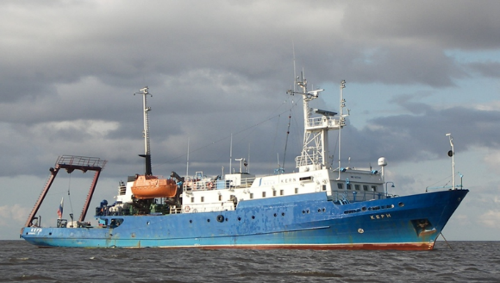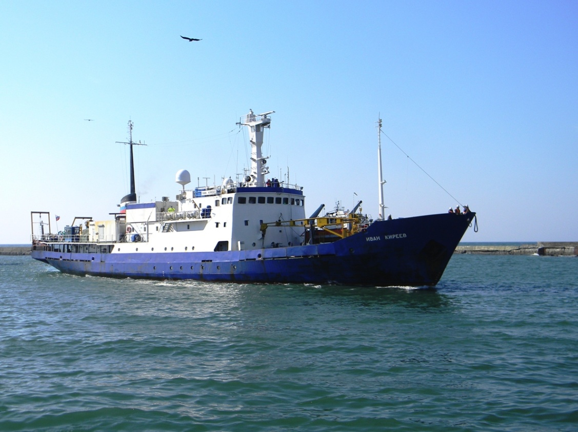
а) б)
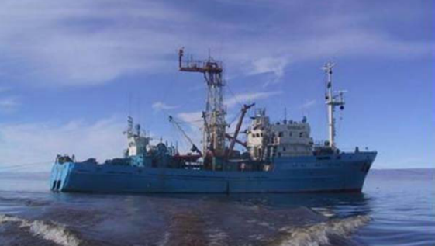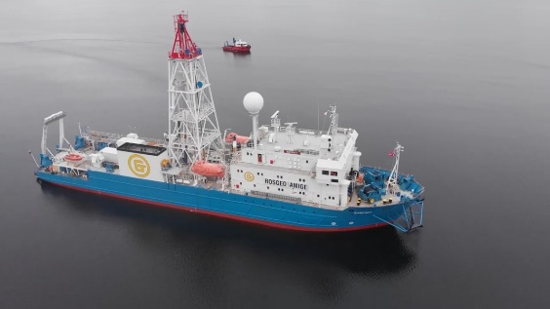
в) г)
Рисунок 2. Типы привлекаемых судов для работ по Программе: а) «Керн», б) «Иван Киреев», в) «Бавенит»

Краткое описание методов выполнения работ и используемого оборудования

Батиметрическая съёмка методом промера глубин многолучевым эхолотом
Целью батиметрической съемки является определение глубин моря, распознавание донных форм рельефа, а также обнаружение техногенных объектов на морском дне. По данным батиметрической съёмки будет составлен каталог обнаруженных особенностей морского дна с указанием их размеров, описанием типа и предположительного происхождения.
Батиметрическая съемка дна выполняется с помощью многолучевого эхолота. Излучатель эхолота монтируется на штанге на одном из бортов судна на расстоянии 1,5 м от уровня моря. Заглубление излучателя определяется по меткам на штанге. Скорость звука в воде регулярно измеряется и вводится в эхолот. Строятся графики определения скорости звука в воде.
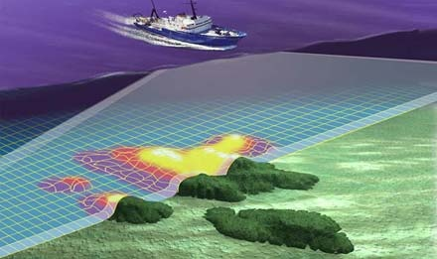
Рисунок 3. Принцип работы многолучевого эхолота

Гидролокация бокового обзора
Гидроакустическая съемка дна гидролокатором бокового обзора (ГЛБО) выполняется для выделения и идентификации особенностей морского дна, включая объекты естественного и искусственного происхождения.
Гидролокатор и присоединенный к нему кабель длиной 10 м будут буксироваться судном. В конструкции гидролокатора бокового обзора совмещены источник ультразвуковых колебаний, посылающий импульс под острым углом к плоскости дна, и приемник, который принимает отраженный от дна сигнал. Гидролокатор «смотрит» в обе стороны, влево и вправо от маршрута съемки, и формирует изображение дна.
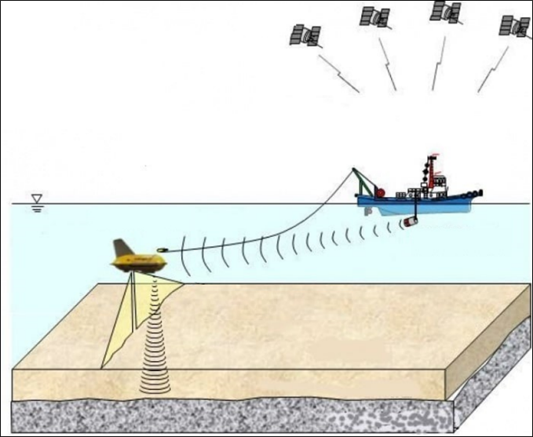
Рисунок 4. Схема работы ГЛБО

Гидромагнитная съемка
Гидромагнитная съемка обеспечивает обнаружение затонувших судов, различных металлических конструкций, включая якоря, цепи, кабели и любые другие ферромагнитные объекты, вызывающие аномалии магнитного поля.
При выполнении гидромагнитной съемки будет использоваться морские высокочувствительные магнитометры, буксируемые в 10-ти метрах позади акустического комплекса на одном буксирном кабель-тросе.
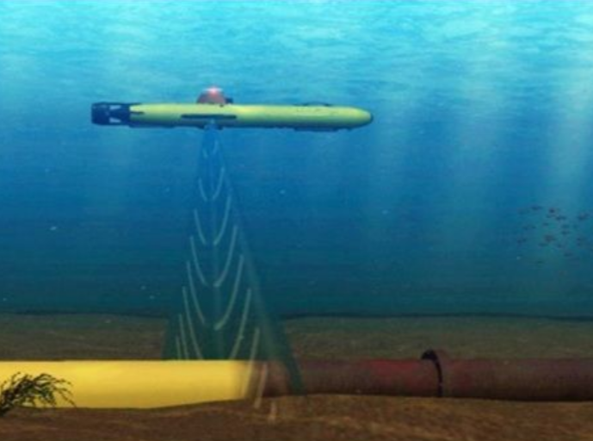
Рисунок 5. Гидромагнитная съемка дна

Непрерывное сейсмоакустическое профилирование
Непрерывное сейсмоакустическое профилирование включает в себя одноканальное высокочастотное (1-10 кГц) и многоканальное низкочастотное (0,4-1 кГц) сейсмоакустическое профилирование.
Низкочастотное непрерывное сейсмоакустическое профилирование проводится для детального изучения геологического разреза на глубину до 200 м ниже уровня дна.
Непрерывное низкочастотное сейсмоакустическое профилирование будет выполняться с применением электроискрового источника типа «Спаркер», в качестве приемного устройства будет использоваться твердотельная или геленаполненная плавающая сейсмокоса.
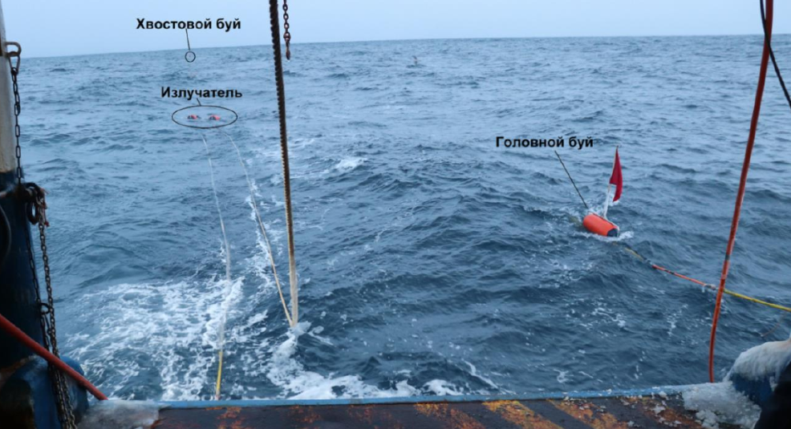
Рисунок 6. Буксировка приемно-излучающей системы НЧ НСАП
Высокочастотное непрерывное сейсмоакустическое профилирование проводится для более детального изучения верхней части геологического разреза на глубину не менее 30 м ниже уровня дна.
Высокочастотное непрерывное сейсмоакустическое профилирование будет выполняться с помощью буксируемой системы EdgeTech 2000 DSS, представляющий собой совмещенный гидролокатор бокового обзора и высокочастотный акустический профилограф.

Сейсмическая съемка сверхвысокого разрешения
Данный метод в зависимости от используемых режимов и конфигурации системы, а также характеристик донных осадков, позволяет получить данные разреза до 800 м с хорошим соотношением сигнал-шум.
В качестве источника возбуждения сигнала будет использоваться одиночный высокочастотный пневмоисточник, в качестве приемника - сейсмокоса. Источник и коса будут буксироваться с П-рамы на корме судна на удалении до 50 м.
Пневмоисточник (или пневмопушка) представляет собой импульсный генератор, обычно двухкамерной конструкции, который посредством выброса сжатого воздуха под большим давлением (до 136–204 атм.) создает волны давления, или упругие волны (низкочастотные и звукового диапазона частот), хорошо распространяющиеся в воде.
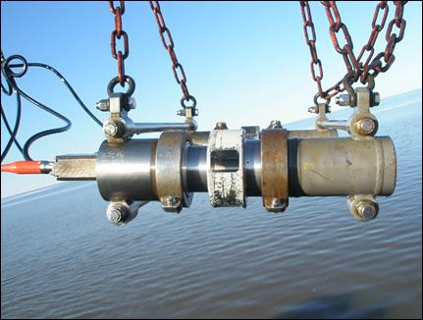
Рисунок 7. Пневмоисточник
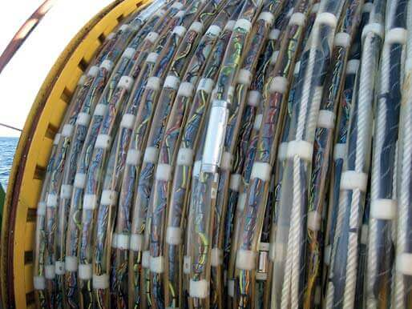
Рисунок 8. Сейсмокоса

Сейсморазведка высокого разрешения
Сейсмосъемка высокого разрешения будет проводиться с помощью группового пневмоисточника и сейсмокосы, буксируемых с П-образной рамы на корме судна на постоянном удалении до 50 м.
Групповой источник представляет собой кластер, состоящий нескольких пневмопушек. Такой источник буксируется на глубине 2 ± 0,5 м.
Приемное устройство представляет собой геленаполненную цифровую косу длинной 1500 м с 10-ю 150-ти метровыми активными секциями. Для обеспечения буксировки всех секций цифровой косы на одной глубине (3 ± 0,5 м от поверхности моря) будут использоваться комбинации активных балансиров, установленных через каждые 150 м косы на каждой активной секции.

Статическое зондирование
Испытание грунта методом статического зондирования проводят с помощью судовой буровой установки с возможностью скважинной пенетрации, обеспечивающей вдавливание зонда в грунт. Площадь конуса составляет не менее 10 см².
Зондирование будет выполнено на расстоянии 3-5 м от устья инженерно-геологической скважины непрерывно до глубины 25 м или до отказа. В случае отказа зонд извлекается, скважина разбуривается до глубины погружения конуса и тест повторяется.

Геотехнический пробоотбор
Отбор проб будет осуществляться с использованием следующей технологии:
- судно устанавливается на точке пробоотбора с помощью двух технологических якорей - носового и кормового, чтобы исключить влияние разнонаправленных действий течений, зыби и ветрового волнения;
- после стабилизации судна на точке гидроударный пробоотборник поднимается над палубой при помощи лебедки, выносится за борт и опускается на дно моря;
- включается буровой насос и приводится в действие гидроударник. Пробоотборник под действием ударов проникает в донные отложения. Период работы ударника составляет примерно 5 мин;
- с прекращением погружения пробоотборника в грунт выключается привод бурового насоса и буровая установка извлекается на палубу судна;
- керноприемная труба разбирается и извлекается внутренняя пластиковая труба с керном;
- проводится описание керна, его фотографирование, проводятся полевые тесты и отбираются пробы, которые упаковываются и хранятся до доставки их в береговую лабораторию.
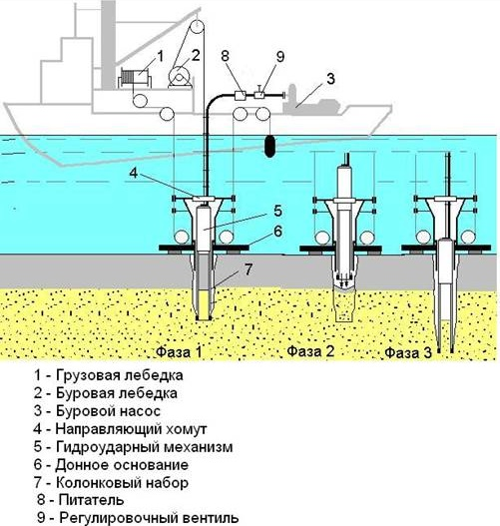
Рисунок 9. Технологическая схема отбора проб грунта с применением гидроударного пробоотборника

Инженерно-геологическое бурение
Программой предусматривается бурение инженерно-геологических скважин с отбором керна. Основная цель бурения - получение сведений о строении грунтового разреза, составе и свойствах грунтов. Проведение всего процесса бурения будет обеспечено наличием обученного персонала для производства работ.
Бурение инженерно-геологических скважин будет осуществляться по следующей технологии:
- после вывода судна на точку бурения, судно стабилизируется на четырех якорях;
- бурение инженерно-геологических скважин ведется колонковым способом по открытой схеме. В процессе бурения разрушение породы осуществляется не по всей площади забоя, а по кольцу, с сохранением внутренней части породы в виде керна. Выбуренный керн входит в колонковую трубу и по мере углубления скважины заполняет ее. Периодически керн отрывают от забоя и поднимают на поверхность;
- в качестве промывочной жидкости будет применяться морская вода, а при осложнении бурения может добавляться бентонитовый порошок в количестве не более 0,5 % без др. добавок;
- выбуренная порода вытесняется из забоя промывочной жидкостью, нагнетаемой буровым насосом в колонну бурильных труб, и переносится вдоль ствола скважины к устью;
- после подъема пробоотборника на палубу производится извлечение образца, его описание и укладка в керновый ящик для хранения и дальнейшей транспортировки в инженерно-геологическую лабораторию.

Дополнительные исследования
Совместно с инженерно-геодезическими и инженерно-геологическими изысканиями будут проводиться гидрологические, гидрометеорологические и экологические изыскания, цель которых: обеспечить комплексное изучение гидрометеорологических условий, получение необходимых материалов для принятия обоснованных решений при проектировании разведочных скважин.
В состав гидрометеорологических наблюдений входит:
- измерение температуры воздуха;
- измерение влажности воздуха;
- измерение атмосферного давления;
- измерение направления, скорости ветра и порывов ветра;
- наблюдения за облачностью (балл, форма, высота);
- определение горизонтальной дальности видимости;
- наблюдения за погодными явлениями;
- наблюдения за параметрами волнения (направление, период и высота ветровых волн; направление, период и высота волн зыби);
- наблюдения за обледенением.
В состав гидрологических наблюдений входят следующие наблюдения за:
- уровнем моря;
- скоростью и направлением течений;
- параметрами волнения;
- температурой и соленостью морской воды;
- гидрологической съемкой акватории морской площади.
Гидрологические и гидрометеорологические наблюдения будут выполняться в течение всего срока нахождения судна на акватории морской площади, но не менее 30 суток.
Инженерно-экологические изыскания включают в себя:
- исследования загрязненности воздушной среды;
- гидрохимические исследования и исследования загрязненности морской воды;
- исследования загрязнённости донных отложений;
- гидробиологические исследования.
Наблюдения за птицами и морскими млекопитающими
При проведении работ по Программе МКИИ будут проводиться наблюдения за птицами и морскими млекопитающими.
Наблюдения будут осуществляться во время выполнения работ на станциях и по маршрутам при нахождении судна в районе работ, и будут включать:
- визуальную оценку видового состава;
- анализ распределения.

КРАТКИЕ РЕЗУЛЬТАТЫ ОЦЕНКИ ВОЗДЕЙСТВИЯ НА ОКРУЖАЮЩУЮ СРЕДУ

Воздействие на качество атмосферного воздуха
При реализации Программы ожидается непродолжительное воздействие на атмосферный воздух, обусловленное работой дизельных агрегатов судов.
При проведении работ в атмосферу ежегодно будет поступать 8 загрязняющих веществ. В соответствии с результатами оценки воздействия на атмосферный воздух валовые выбросы загрязняющих веществ и совокупное максимальное поступление может составить:
- 19,655 г/с;
- 125,325 т за 1 навигационный период.
По результатам расчета рассеивания выявлено, что максимальный вклад в загрязнение атмосферного воздуха ожидается по диоксиду азота.
Максимальные значения концентрации по диоксиду азота не превысят 0,3 ПДК (предельно допустимая концентрация) и будут наблюдаться на площадке вблизи источников негативного воздействия. Радиус зоны влияния источников выбросов составит 8,5 км.
При проведении работ по Программе суда при работающем геофизическом оборудовании не будут приближаться к границам ООПТ на расстояния менее 2 км.
Планируемые работы не будут оказывать влияние на качество атмосферного воздуха ближайших населенных мест и ООПТ.
Основными мерами, направленными на минимизацию воздействия на атмосферный воздух при проведении работ, является применение исправных судов, освидетельствованных в установленном порядке на соответствие требованиям МАРПОЛ 73/78 по предотвращению загрязнения атмосферы; обеспечение качественного технического обслуживания и контроля, применение удовлетворяющего требованиям ГОСТа сорта топлива.
Воздействие на атмосферный воздух при реализации работ по Программе оценивается как незначительное.

Воздействие на морскую среду
Основными факторами, оказывающими воздействие на водную среду при проведении работ, являются:
- использование участка акватории водного объекта для движения судов;
- забор морской воды для собственных нужд судов;
- сброс нормативно-чистых вод из систем охлаждения;
- сброс очищенных хозяйственно-бытовых сточных вод.
Сточные воды из систем охлаждения являются нормативно-чистыми и сбрасываются в море без предварительной обработки. Основным фактором, оказывающим воздействие на водную среду, является повышенная температура воды, сбрасываемой из системы охлаждения. Максимальная разница температуры воды на входе и выходе из системы охлаждения составляет около 5°С. Соблюдение указанного требования обеспечивается конструктивными особенностями систем охлаждения судов.
В рамках Программы замена балластных вод в период проведения работ не предусмотрена. Сброс балластных вод и удаление осадка из балластных танков будет происходить до начала работ во время стоянки в порту под контролем портовых служб.
С судов сброс нефтесодержащих льяльных вод в море не предусмотрен. Льяльные воды будут накапливаться в танках льяльных вод и сдаваться в порту на утилизацию.
Очищенные хозяйственно-бытовые сточные воды с судов будут сбрасываться в морскую среду на расстоянии более 3 морских миль от ближайшего берега, от любого шельфового ледника или припая при скорости движения судна не менее 4 узлов.
Сброс неочищенных хозяйственно-бытовых сточных вод законодательно разрешен на расстоянии более 12 морских миль от ближайшего берега, от любых шельфового ледника или припая при скорости движения судна не менее 4 узлов.
Для выполнения работ по программе, будут привлекаться суда с действующими международными свидетельствами о предотвращении загрязнения сточными водами, о предотвращении загрязнения нефтью. Все операции со сточными водами будут выполняться строго в соответствии с международными правилами МАРПОЛ 73/78 и Полярного кодекса. На судах будут вестись журналы нефтяных операций и журналы операций со сточными водами.
Воздействие на атмосферный воздух при реализации работ по Программе оценивается как незначительное.

Воздействия, связанные с обращением с отходами
Источниками образования отходов на судах являются:
- машинное отделение, где образуются следующие отходы:
- отработанное минеральное и гидравлическое масло;
- отработанные фильтры масляные, топливные, воздушные;
- ветошь промасленная;
- льяльные воды;
- хозяйственные объекты, при функционировании которых образуются следующие отходы:
- отработанные ртутные лампы;
- ТБО;
- отходы кухонь несортированные
- осадок от очистных сооружений хоз-бытовых сточных вод;
- пищевые отходы.
При осуществлении намечаемых работ обращение с отходами будет организовано в соответствии с требованиями природоохранных нормативных документов, существующего законодательства Российской Федерации, требований МАРПОЛ 73/78 и Полярного кодекса.
Предварительное расчетное количество отходов при проведении работ по Программе за навигационный период составит 326,766 т, в т.ч.:
- 1 класса опасности - 0,038 т;
- 3 класса опасности – 292,030 т;
- 4 класса опасности – 26,553 т;
- 5 класса опасности – 8,145 т.
На судах будут организованы места временного хранения (накопления) отходов.
Сбор отходов будет осуществляться селективно в закрытые или герметичные контейнеры, бочки, емкости, на стеллажи в зависимости от их вида, класса опасности, агрегатного состояния, токсикологического воздействия и физико-химических характеристик. Приемные емкости будут иметь соответствующую маркировку в зависимости от класса опасности, агрегатного состояния, опасных свойств отходов.
Воздействие на окружающую среду при соблюдении природоохранных мероприятий оценивается как незначительное.

Воздействие на геологическую среду и донные осадки
Источниками воздействия на геологическую среду, рельеф и донные отложения являются:
- поставка судна на якорь;
- отбор проб грунтов донными пробоотборниками.
При выполнении инженерно-геофизических исследований воздействия на поверхность морского дна и донные отложения оказано не будет, поскольку источники сейсмических колебаний, приемные сейсмические косы и другое оборудование буксируются в приповерхностном слое воды. Также при проведении таких работ постановка судов на якорь не планируется.
При проведении геотехнических работ воздействие на геологическую среду может выражаться в повреждении морского дна при пробоотборе. При постановке судов на якоря будет происходить кратковременное вспахивание (взрыхление) донных грунтов.
При геотехнических работах, а также при установке судов на якоря возможно некоторое увеличение мутности морской воды. Однако осаждение взвеси будет происходить достаточно быстро - характерный период осаждения не превышает нескольких часов.
Так как морской грунт водонасыщен, то после извлечения пробоотборников образовавшаяся полость самопроизвольно «затягивается», не оставляя следов на поверхности морского дна.
Интенсификация опасных геологических процессов в связи с проведением геотехнических работ не ожидается.
Таким образом, воздействие на геологическую среду от намечаемых работ оценено как незначительное.

Воздействия физических факторов
Проведение работ по Программе будет сопровождаться воздушным и подводным шумами, а также другими видами физических воздействий (вибрация, электромагнитное излучение, световым воздействие).
Наиболее значимым физическим воздействием при выполнении работ по Программе будет являться подводный шум.
В результате акустических расчетов установлено, что максимальная зона шумового дискомфорта при свободном распространении звука без препятствий будет наблюдаться при работе судового оборудования (пневматические пушки, буровое оборудование).
Оценка воздействия подводного шума показала, что уровни звукового давления уже на расстояниях от работающих пневмоисточников 500 м не превышают пороговой величины 180 дБ относительно 1 мкПа, которые могут привести к нарушениям слуха у китов.
Зона влияния воздушного шума оценивается равной 1 км.
Показатели воздействия источников вибрации, электромагнитного излучения и светового воздействия будут находиться в допустимых пределах.
С учетом удаленности районов работ от населенных пунктов воздействия от физических видов воздействия на человека будет отсутствовать.

Воздействие на водные биоресурсы
Проведенный анализ воздействий при реализации Программы показал, что основным источником на морские экосистемы в штатном режиме работ является групповой пневмоисточник.
Проведение геотехнических и геохимических работ не будет оказывать негативного воздействия на водные биологические ресурсы.
В рамках компенсации ущерба водным биоресурсам предлагаются мероприятия в виде выпуска молоди рыб. Количество, вид и место выпуска молоди будет согласовано с федеральным агентством по рыболовству.

Воздействие на морских млекопитающих
При производстве морских работ воздействие на морских млекопитающих будет создаваться следующими факторами:
- воздушные шумы от судового оборудования;
- подводные шумы от судов;
- подводный шум от пневмоисточников;
- физическое присутствие на акватории судов (фактор беспокойства и вероятность столкновения).
Источниками воздушного шума в процессе проведения работ являются суда, используемые на акватории, расположенное на них оборудование (механизмы основных и вспомогательных систем судов: дизельные генераторы, система отопления, кондиционирования и вентиляции, подачи воды, и т.п.).
Воздушный шум от работающих судов не оказывает существенного воздействия на морских млекопитающих, являясь в основном фактором беспокойства.
Судовой шум связан с работой гребных винтов, двигателей и другого бортового оборудования, в том числе лебедок, генераторов, насосов и гидроакустической аппаратуры.
Основными источниками подводного шума при геофизических исследованиях являются пневмоисточники (пневмопушки).
Работы будут выполняться последовательно по геофизическим профилям, одновременного охвата всей площади участков не будет.
В целях минимизации воздействия на морских млекопитающих Программой предусмотрены следующие мероприятия по защите морских млекопитающих:
- перед началом работ и во время работ проводится визуальное обследование акватории. млекопитающие должны отсутствовать в защитной зоне в течение 30 мин до начала работ.
- а случае обнаружения животных в радиусе безопасности, судно должно дождаться, когда они выйдут за ее пределы. Работы могут быть возобновлены, если животное не появлялись в течение 30 минут после того, как были замечены в передах радиуса безопасности.
- постепенное включение пневмоисточников («мягкий старт»).
- немедленная остановка работы в случае обнаружения морского млекопитающего в зоне безопасности.
- постоянная работа сигнального источника на переходах.
- судно должно избегать лишнего маневрирования, если поблизости находятся морские млекопитающие;
- соблюдение дистанций при производстве работ не менее 2 км до любого берега при работающем геофизическом оборудовании; не менее 1 км до любого берега при выключенном геофизическом оборудовании).
Максимальная продолжительность полевых работ в течение одного навигационного сезона составит до 150 суток.
С учетом предусмотренных Программой мероприятий воздействие на морских млекопитающих можно оценить незначительное.

Воздействие на птиц
При производстве работ по Программе в штатном режиме воздействие на морских птиц будет создаваться следующими факторами:
- физическое присутствие судов на акватории (фактор беспокойства);
- работа пневмоисточников;
- навигационное освещение судов.
Физическое присутствие судна на акватории: низкочастотный шум, который возникает при движении судов, в процессе работы судовых механизмов, геофизического оборудования, освещение судов в темное время суток – все эти факторы являются источником беспокойства для морских птиц, использующих акваторию района работ для кормления или образующих здесь линные и/или предмиграционные скопления. Фактор беспокойства может вызвать изменения в поведении птиц и привести к перемещению на другие, более спокойные участки.
Воздействие пневмоисточников. Сведения о воздействии сейсморазведки на птиц немногочислены и носят отрывочный характер. Имеющиеся данные позволяют говорить о пренебрежимо малом влиянии сейсморазведки на морских птиц.
Нахождение птиц в опасной зоне работающего сейсмического оборудования маловероятно. Прямого воздействия на птиц, ведущего к их гибели во время проведения работ, не ожидается.
Перемещения птиц на акватории не имеют четкой пространственно-временной структуры, зависят от погодных условий, межгодовых климатических колебаний и перемещений основных кормовых объектов (рыбы или планктона). Таким образом, даже если проведение геофизических работ приведет к перемещению части птиц в более спокойные участки моря, то объем этих перемещений не будет превышать объема естественных кормовых кочевок.
Свет сигнальных огней судна в ночное время суток может привлечь мигрирующих птиц, в результате чего возможно столкновение с конструкции единичных особей.
Таким образом, в целом, намечаемая деятельность не будет оказывать воздействия на птиц в период миграций.
Работы будут проводиться строго в границах участков с учетом установленных ограничений по глубинам и расстояний до берега.
Основными мероприятиями по минимизации воздействия на птиц в ходе работ являются:
- нахождение на судне на протяжении всего периода работ квалифицированного специалиста, проводящего определение вида, а также учет численности морских и околоводных птиц;
- ограничения на использование ярких источников света (прожекторов) с целью предотвращения гибели или повреждения птиц во время массовых миграций в результате столкновения.
- выполнение работ в радиусе безопасного расстояния от работающих источников до скоплений птиц, который составляет 500 м;
- в случае, если скопление образовано лётными птицами, скорость движения судов снижается до 1 узла и/или съемка приостанавливается, пока птицы самостоятельно и спокойно не покинут опасную зону;
- в случае, если по курсу движения судна либо в зоне опасного воздействия источников располагается скопление линных (нелетных) птиц, либо отмечено перемещение взрослых особей и птенцов с гнездовых колоний и др., съемка приостанавливается и перемещается в другую часть профиля; возобновление съемки осуществляется после окончания линьки у птиц, перемещения иных нелетных птиц;
- временное ограничение производства работ в районах возможного формирования негнездовых и миграционных скоплений морских и водоплавающих птиц, в местах примыкания районов работ к побережьям и ООПТ.
В целом, воздействие на орнитофауну районов работ по Программе с учетом предусмотренных мероприятий оценивается как локальное, кратковременное и умеренное, в целом, несущественное.

Воздействие особо охраняемые природные территории
Районы планируемых работ находятся в непосредственной близости от особо охраняемых природных территорий (ООПТ):
- Район севера Новой Земли (Участок 1) граничит с запада и юго-запада с морской особо охраняемой акваторией Национального парка «Русская Арктика».
- Район Северной Земли и Северо-Карского ЛУ (Участок 2) граничит с востока с Природным заказником «Североземельский».
- Район Земли Франца Иосифа (Участок 3) граничит с морской особо охраняемой акваторией Национального парка «Русская Арктика».
К возможным видам воздействия на ООПТ при проведении работ по Программе могут быть:
- беспокойство (воздушный, подводный шум, присутствие судов и персонала);
- световое воздействие на орнитофауну ООПТ;
- ухудшение качества воздушной среды;
- наличие забортного оборудования при геофизических исследованиях.
Фактор беспокойства связан с акустическим воздействием судна при работе оборудования, а также с присутствием судов в акватории района работ.
При проведении работ по Программе данный вид воздействия может сказываться в первую очередь на моржах и птицах, обитающих на ООПТ, и нагуливающихся в рассматриваемом районе. Шум может оказывать стресс, уход морских млекопитающих и птиц из района нагула и как следствие, возможное снижение эффективности питания, последующее ослабление физического состояния животных.
Поскольку при проведении работ суда не будут приближаться к границам ООПТ на расстояния менее 2 км при работающем геофизическом оборудовании, влияние шумового воздействия на ООПТ оказано не будет.
При круглосуточной работе на морской акватории, яркие источники, расположенные на судах, как и плохо различимые преграды (например, антенны) могут служить источником потенциальной угрозы мигрирующих птиц. Однако, такие ситуации складываются при плохих погодных условиях (штормовая погода, туман). Возможно воздействие на единичные особи мигрирующих птиц, в целом воздействие оценивается как незначительное.
Поскольку проведение работ ограничено навигационным периодом, совпадающим либо с весенними и осенними миграциями птиц, либо с периодом гнездования птиц, либо периодом образования линных скоплений птиц, негативное воздействие на орнитофауну неизбежно, однако его минимизация будет достигаться специальными мерами по охране биоты.
Важный аспект негативного воздействия на ООПТ – воздействие на морских млекопитающих, морских и околоводных птиц, места размножения и пребывания во время отдыха которых приурочены к заповедным территориям, а нагул происходит за их пределами и попадает в зону проведения работ. Особую опасность в данной ситуации работы будут представлять для линных скоплений птиц, которые в послегнездовой период покидают ООПТ и концентрируются на акватории для смены перьевого покрова.
Для минимизации воздействий на морских млекопитающих, морских и околоводных птиц предусмотрен комплекс мер, в т.ч. по соблюдению радиуса безопасности и остановки/переноса работ в случае попадания в зону работ скоплений птиц.
С учетом комплекса предусмотренных мероприятий воздействия на ООПТ через биоту оценивается как локальное и кратковременное.

Воздействие на социально-экономические условия
Основные источники воздействия на социально-экономические условия прилегающих территорий потенциально связаны с перспективами освоения нефтегазовых месторождений.
Настоящая Программа является, по существу, геологическим изучением арктического шельфа Баренцева и Карского морей. Освоение ЛУ и вовлечение прилежащих регионов может начаться только после обнаружения и подтверждения запасов углеводородов, рентабельность добычи которых также должна быть подтверждена, исходя из прогнозируемой экономической ситуации.
Работы по Программе будут выполняться только на морской акватории, береговые работы исключены, высадки людей на берег не будет.
Районы работ относятся к акватории Северного морского пути (СМП). Организация плавания судов в этих акваториях контролируется администрацией СМП. Перед началом работ будут получены все необходимые разрешительные документы на плавание судов в акватории Северного морского пути. Влияние Программы на судоходство в целом незначительно.
В акваториях участков работ рыболовный промысел не ведется. Кроме того, в границах всех рассматриваемых участков рыбопромысловые участки отсутствуют. Таким образом, работы по Программе не окажут воздействия на рыболовство.
Работами не будут затронуты места традиционного природопользования коренных малочисленных народов Севера, воздействие на КМНС не ожидается.
В рамках настоящей Программы источников воздействия на социально-экономическую среду прилежащих регионов не выявлено.

ПРОИЗВОДСТВЕННЫЙ ЭКОЛОГИЧЕСКИЙ КОНТРОЛЬ И МОНИТОРИНГ
В составе Программы проведения экспедиционных исследований в районах земли Франца-Иосифа, Севера Новой Земли, Северной Земли и Северо-Карского лицензионного участка предусмотрено обязательное выполнение производственного экологического контроля и мониторинга состояния окружающей среды, включающих:
- контроль выполнения природоохранных мероприятий;
- контроль расхода топлива;
- контроль обращения с отходами производства и потребления;
- мониторинг гидрометеорологических условий;
- мониторинг состояния поверхности моря;
- мониторинг водных биологических ресурсов;
- мониторинг морских млекопитающих;
- мониторинг орнитофауны.
По результатам выполнения производственного экологического контроля и мониторинга будут подготовлены детальные отчеты, содержащие информацию о результатах контроля и анализа воздействий от работ на окружающую среду.

ЗАКЛЮЧЕНИЕ
В рамках оценки воздействия на окружающую среду проведен сбор, обработка и анализ доступных информационных и фондовых материалов о современном (фоновом) состоянии природной среды в районах намечаемой деятельности; определен перечень ключевых видов и источников воздействий, проведена комплексная оценка воздействия намечаемой деятельности на компоненты окружающей среды и разработан перечень мероприятий по смягчению воздействий.
При осуществлении запланированных природоохранных мероприятий реализация Программы не окажет существенного негативного воздействия на окружающую среду.
ПАО «НК «Роснефть» намерено осуществлять экспедиционные исследования по разработанной Программе в соответствии с требованиями международного и российского законодательства в области охраны окружающей среды. Процесс согласования Программы в соответствии с требованиями законодательства предусматривает выполнение процедуры общественных обсуждений, проведение государственной экологической экспертизы материалов и оформление всех необходимых разрешительных документов.

